Para generar nueva edición, hacemos como siempre, con la muestra cerrada pulsamos en Abrir Muestra:

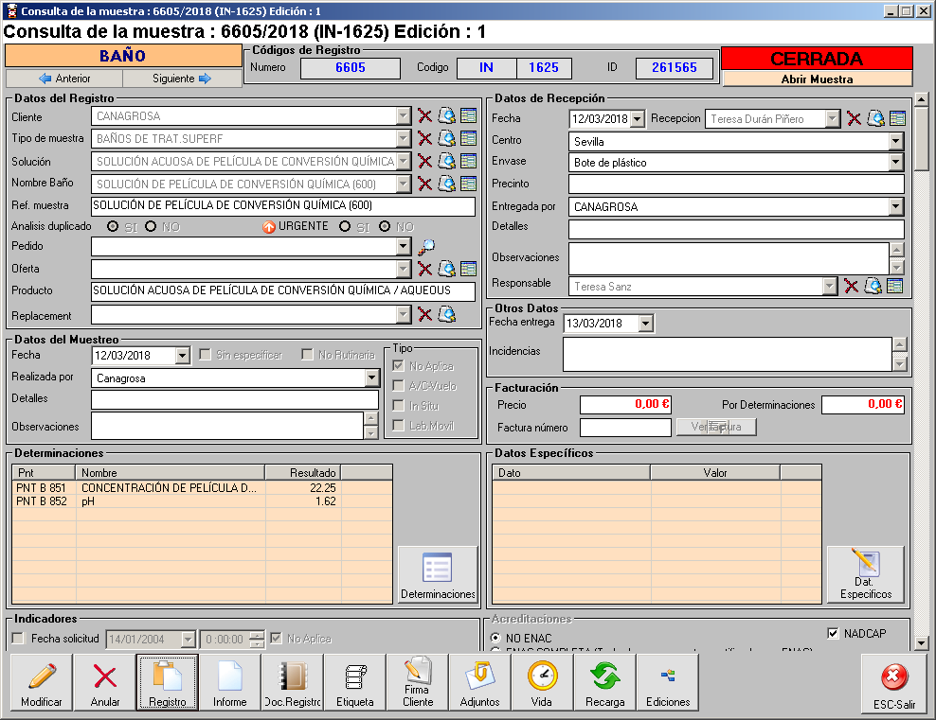

Confirmamos:

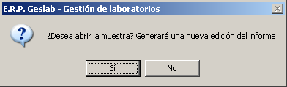

Nos pide el motivo de generación, escribimos lo más detallado posible:

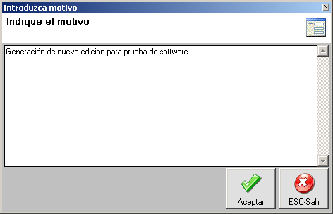

Hasta aquí todo es como siempre. Ahora viene lo nuevo, una vez introducido el motivo, nos sale la lista de motivos de todas las ediciones:

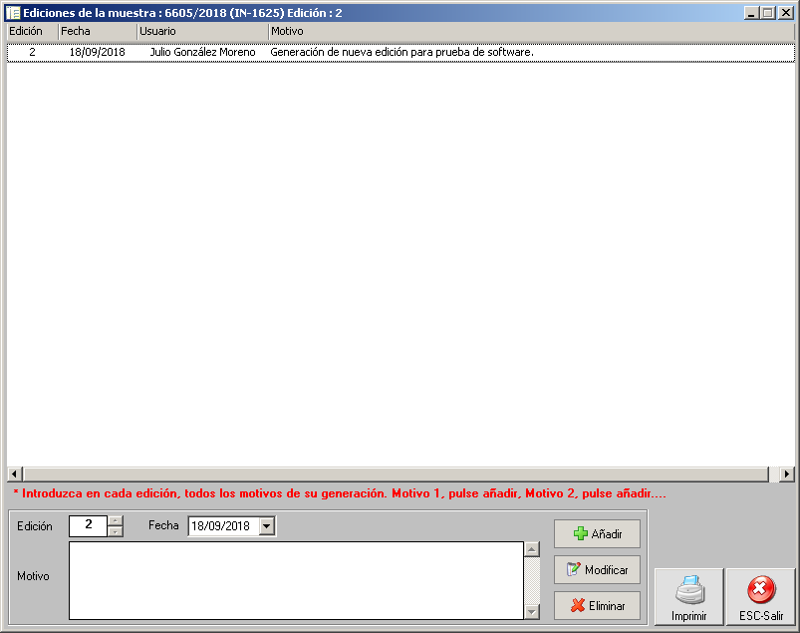

Desde esta ventana, podremos añadir, modificar y eliminar todos los comentarios que se hayan realizado sobre la edición.

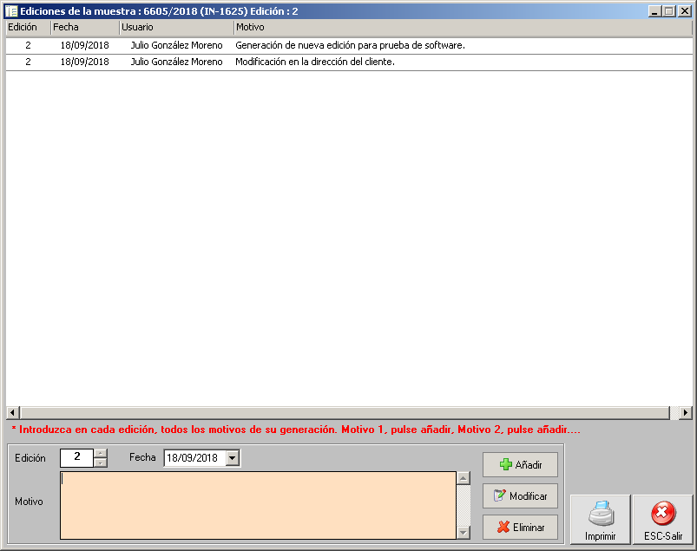

Con esta ventana, ya se pueden gestionar todas las modificaciones necesarias.

Para acceder a la ventana, he incluido un botón Ediciones, que se puede acceder desde el detalle de la muestra y desde el Registro de Aguas y Baños. Voy a incluir el botón en Sellantes, CE, Fluidos y Plasma para la siguiente versión.

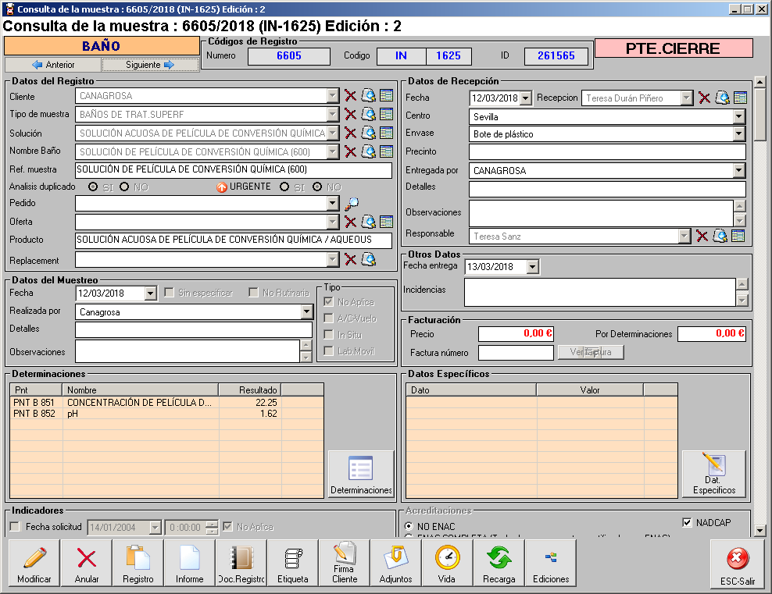

QUEDA LA SEGUNDA PARTE DEL DESARROLLO, QUE ES CREAR EL ANEXO EN LAS PLANTILLAS, PERO YA NECESITO DORMIR UN RATO…